 | Министерство науки и высшего образования Российской Федерации  Федеральное государственное автономное образовательное учреждение  высшего образования  «Московский государственный технический университет  имени Н.Э. Баумана  (национальный исследовательский университет)»  (МГТУ им. Н.Э. Баумана)

ФАКУЛЬТЕТ «Радиоэлектроника и лазерная техника» (РЛ)

КАФЕДРА «Технологии приборостроения» (РЛ6)

Научно-исследовательская работа
на тему: Система моделирования адаптивных фильтров

по дисциплине: Проектирование и моделирование радиоэлектронных средств

Студент: Вепринцев Савелий Алексеевич

Группа: РЛ6-81

Преподаватель: Дмитриев Дмитрий Дмитриевич

Москва, 2026 г.
Оглавление
1. Теоретическая часть 3
1.1. Фильтр Винера (ФВ) 5
1.2. Алгоритм LMS 7
1.3. Алгоритм RLS 9
1.4. Очистка сигнала от шума 10
2. Практическая часть 13
Список литературы 21

1. Теоретическая часть
До сих пор рассматривались задачи цифровой обработки сигналов с применением цифровых фильтров (ЦФ) — линейных дискретных систем с параметрами, неизменными во времени. Для формирования требуемого выходного сигнала задавались требования к АЧХ и тем или иным методом рассчитывались параметры фильтра (коэффициенты передаточной функции) до обработки входного сигнала.
Однако во многих случаях ставится задача формирования требуемого выходного сигнала при заранее не определенных (не формализуемых) требованиях к характеристикам фильтра.
В условиях, когда входной сигнал является случайным процессом с заранее неизвестной статистической моделью, параметры фильтра приходится рассчитывать в процессе его обработки с тем, чтобы обеспечить максимальную близость (по заданному критерию) выходного сигнала к требуемому сигналу. Для решения подобных задач применяют адаптивные фильтры.
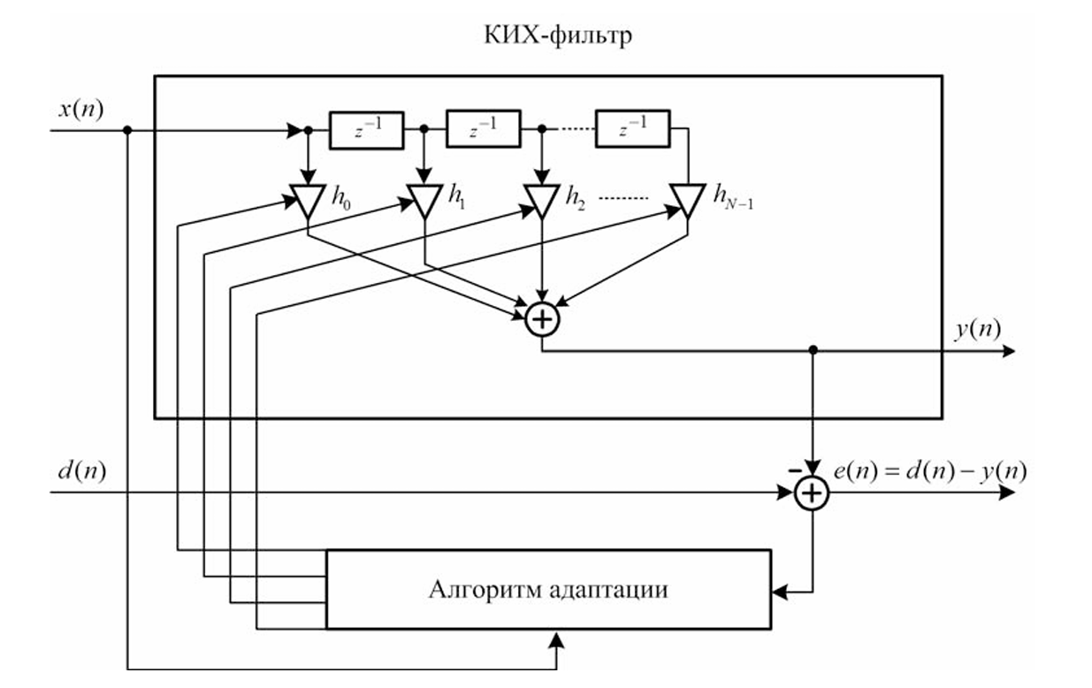
Рис. 1 – структурная схема адаптивного фильтра

Адаптивный фильтр (АФ) включает в себя:
1. КИХ-фильтр;
2. Алгоритм адаптации (АА).
На вход АФ одновременно поступают два сигнала:
1) входной сигнал $x\left(n\right)$ — заранее неизвестный; Сигнал $x\left(n\right)$ подается одновременно на вход КИХ-фильтра и алгоритма адаптации.
2) образцовый сигнал $d\left(n\right)$ — заранее известный.
На выходе АФ формируются два сигнала:
Выходной сигнал $y\left(n\right)$. Согласно разностному уравнению (РУ), выходной сигнал КИХ-фильтра равен линейной комбинации отсчетов входного сигнала:
$$y\left(n\right)=\sum_{i=0}^{N-1}{h_{i} x\left(n-i\right)}$$
Где $h_{i}$, $i =0,1,…,\left(N-1\right)$ , — коэффициенты КИХ-фильтра, по определению совпадающие с отсчетами его импульсной характеристики $h\left(n\right)$ , $n = 0,1,…,\left(N-1\right)$ .

Сигнал ошибки $e\left(n\right)$ — разность между образцовым и выходным сигналами:
$$e\left(n\right)=d\left(n\right)-y\left(n\right)$$
Соответственно,
$$e\left(n\right)=d\left(n\right)-\sum_{i=0}^{N-1}{h_{i}\left(n\right)x\left(n-i\right)}$$
На схеме был представлен линейный АФ с обратной связью (ОС).

Линейность АФ — линейность КИХ-фильтра, соотношение вход/выход которого в любой фиксированный момент времени $n$ описывается линейным РУ с коэффициентами, не зависящими от времени. Этому соответствует уравнение с линейным оператором $F$ удовлетворяющим условиям однородности и аддитивности:
$$y\left(n\right)=F\left\{x\left(n\right)\right\}$$
Параметры АФ — коэффициенты КИХ-фильтра (весовые коэффициенты), подстраиваемые с помощью АА. (Без учета эффектов квантования, влияние которых исследуется отдельно)

В процессе адаптации каждому моменту времени n будет соответствовать свой набор фиксированных коэффициентов $h_{i}\left(n\right)$— параметров АФ, поэтому соотношение вход/выход будет описываться нелинейным РУ с коэффициентами, зависящими от времени:
$$y\left(n\right)=\sum_{i=0}^{N-1}{h_{i}\left(n\right)x\left(n-i\right)}$$
т. е. уравнением с нелинейным оператором $F$, не удовлетворяющим условиям однородности и адаптивности.
Таким образом, в каждый фиксированный момент времени АФ представляет собой линейную систему, а в процессе адаптации он функционирует как нелинейная система.
ОС в АФ — связь АА с сигналом ошибки $e\left(n\right)$, благодаря которой обеспечивается подстройка (расчет) параметров АФ.
Устойчивость АФ — сходимость рассчитываемых параметров АФ к оптимальным (по заданному критерию) параметрам. При этом для КИХ-фильтра в составе АФ устойчивость гарантируется для любого набора фиксированных коэффициентов.
Адаптивная фильтрация — процесс обработки сигнала $x\left(n\right)$ адаптивным фильтром. Целью адаптивной фильтрации является обеспечение наилучшего приближения выходного сигнала $y\left(n\right)$ к образцовому сигналу $d\left(n\right)$ по заданному критерию.
Основная сложность в проектировании АФ связана с разработкой АА.

1.1. Фильтр Винера (ФВ)
ФВ — АФ с оптимальными параметрами при выборе в качестве критерия наилучшего приближения выходного сигнала $y\left(n\right)$ к образцовому сигналу $d\left(n\right)$ минимума среднего квадрата сигнала ошибки
$e\left(n\right)$:
$$M\left\{e^{2}\left(n\right)\right\}=M\left\{{\left[d\left(n\right)-\sum_{i=0}^{N-1}{h_{i}x\left(n-i\right)}\right]}^{2}\right\}→\min_{h}{}$$
С учетом определенных преобразований придем к данной формуле
$$\sum_{i=0}^{N-1}{h_{i}R_{x}\left(m-i\right)}=R_{dx}\left(m\right),m=0,1,…,\left(N-1\right)$$
Значения оценки АКФ $R_{x}\left(m-i\right)$ представляют в виде корреляционной матрицы — матрицы Теплица: первая строка — $R_{x}\left(m-0\right)$, вторая — $R_{x}\left(m-1\right)$ и т.д.
С учетом чего получим матричную запись СЛАУ, известную как система
уравнений Винера—Хопфа, краткая запись которой:
$$R_{x}h=R_{dx}$$

где:
$R_{x}$— корреляционная матрица значений АКФ входного сигнала;
$h$ — вектор-столбец параметров АФ;
$R_{dx}$ — вектор-столбец значений ВКФ образцового и входного сигналов.

Решением СЛАУ является вектор оптимальных (по критерию минимума
среднего квадрата сигнала ошибки) параметров АФ $h_{opt}$:
$$h_{opt}={R_{x}}^{-1}R_{dx}$$
Где ${R_{x}}^{-1}$ — обратная корреляционная матрица.

Практическое применение фильтра Винера ограничено тем, что оценки АКФ
$R_{x}$ и ВКР $R_{dx}$ заранее неизвестны, и в условиях, когда входной сигнал $x\left(n\right)$ является случайным процессом с заранее неизвестной статистической моделью, их придется вычислять каждый раз заново с поступлением нового отсчета сигнала и каждый раз повторять трудоемкую операцию обращения матрицы.
Для сокращения вычислительных затрат была предложена идея вычисления пара метров АФ по мере поступления отсчетов входного и образцового сигналов без вычисления статистических характеристик. Это оказалось возможным при выборе других критериев наилучшего приближения выходного сигнала y(n) к образцовому сигналу d(n) и позволило установить рекуррентную связь параметров АФ при переходе от текущего к следующему моменту времени.
Среди алгоритмов рекуррентного вычисления параметров АФ наибольшее распространение получили два следующих:
алгоритм LMS (Least Mean Squares) и его модификация NLMS (Normalized LMS). В литературе они также известны как метод наименьших квадратов (МНК) и нормированный метод наименьших квадратов (НМНК);
алгоритм RLS (Recursive Least Squares). В литературе он также известен как рекуррентный метод наименьших квадратов (РНК).

1.2. Алгоритм LMS
В алгоритме LMS реализовано рекуррентное вычисление оценок параметров АФ $\hat{h}\left(n\right)$.
В качестве критерия наилучшего приближения выходного сигнала $y\left(n\right)$ к образцовому сигналу $d\left(n\right)$ выбран минимум квадрата сигнала ошибки $e\left(n\right)$:
$$e^{2}\left(n\right)={\left[d\left(n\right)-\sum_{i=0}^{N-1}{h_{i}x\left(n-i\right)}\right]}^{2}→\min_{h}{}$$
Вектор h находится в результате решения оптимизационной задачи — поиска минимума целевой функции $F_{2}\left(n,h\right)$, зависящей от времени:
$$F_{2}\left(n,h\right)=e^{2}\left(n\right)={\left[d\left(n\right)-\sum_{i=0}^{N-1}{h_{i}x\left(n-i\right)}\right]}^{2}→\min_{h}{}$$
Для поиска минимума функции $F_{2}\left(n,h\right)$ используют градиентный метод (метод наискорейшего спуска) — итерационную процедуру, определяющую траекторию пошагового приближения (спуска) к минимуму, где шагам итерации соответствуют моменты дискретного нормированного времени $n$.
$$\hat{h}\left(n+1\right)=\hat{h}\left(n\right)+\frac{μ}{2}∇_{n}$$
где:
$\hat{h}\left(n+1\right) и \hat{h}\left(n\right)$ — векторы оценок параметров АФ в моменты времени $n$ и $\left(n+1\right)$;
$μ$ — положительная константа, называемая шагом адаптации;
$∇_{n}$ — градиент функции $F_{2}\left(n,h\right)$ определяемый как вектор, элементами
которого являются частные производные данной функции по всем $h_{i}$ в момент времени $n$:
$$∇_{n}=2\left[d\left(n\right)-\sum_{i=0}^{N-1}{h_{i}x\left(n-i\right)}\right]x\left(n-i\right), i =0,1,…,\left(N-1\right)$$
Или
$$∇_{n}=2e\left(n\right)x\left(n-i\right), i =0,1,…,\left(N-1\right)$$
Тогда рекуррентная формула для вычисления оценок параметров АФ:
$$\hat{h}\left(n+1\right)=\hat{h}\left(n\right)+μe\left(n\right)x\left(n\right)$$
где $x\left(n\right)$ — вектор отсчетов входного сигнала $x\left(n-i\right), i =0,1,…,\left(N-1\right)$
Итерационная процедура вычисления оценок параметров АФ в алгоритме LMS включает в себя следующие шаги:
- Присваивание $n = 0$ и задание начальных (обычно нулевых) значений оценок параметров АФ $\hat{h}\left(0\right)$.
- Вычисление выходного сигнала $y\left(n\right)$
- Вычисление сигнала ошибки $e\left(n\right)$
- Обновление оценок параметров АФ $\hat{h}\left(n+1\right)$
- Присваивание $n = n +1$
- Повторение пп. 2—5.
Основной вопрос в данном случае связан с выбором величины шага адаптации $μ$, гарантирующим сходимость алгоритма.
При этом необходимо иметь в виду, что под сходимостью алгоритма LMS понимают приближение значений оценок параметров $\hat{h}\left(n+1\right)$ к значениям вектора $h_{opt}$. В процессе адаптации они будут флуктуировать относительно значений данного вектора, хаотично приближаться к ним, находясь в их окрестности, но не достигнут этих значений (не сойдутся к ним), даже теоретически при $n→∞.$
В установившемся режиме значение дисперсии сигнала ошибки в АФ с алгоритмом LMS будет больше минимально достижимого в фильтре Винера, т. к. значения вектора $\hat{h}\left(n+1\right)$ не достигают значений вектора $h_{opt}$ и ее значение будет зависеть от шага адаптации.
Поэтому шаг адаптации $μ$ выбирается из компромиссных соображений: с одной стороны, его величина влияет на скорость сходимости (чем больше $μ$, тем она выше), а с другой — на дисперсию сигнала ошибки (чем больше $μ$, тем больше она отличается от дисперсии в фильтре Винера).
Обычно $μ$ выбирают равным половине максимального шага: $μ=\frac{1}{NP_{x}}$
Основным достоинством алгоритма LMS является его простота (на каждом шаге требуется всего N операций умножения-сложения), а недостатком — относительно медленная сходимость к оптимальным параметрам фильтра Винера, для которых принципиально могут быть получены только их оценки, и большее значение дисперсии сигнала ошибки (в установившемся режиме), чем минимально достижимое в фильтре Винера.

1.3. Алгоритм RLS
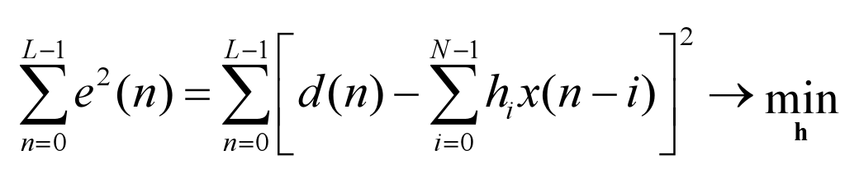
В алгоритме RLS реализовано рекуррентное вычисление оптимальных параметров АФ h(n). В качестве критерия наилучшего приближения выходного сигнала y(n) к образцовому сигналу d(n) выбран минимум суммы квадратов сигнала ошибки e(n).
Описание: Сумма квадратов ошибок e(n) от n=0 до L−1 равна сумме по n от 0 до L−1 квадрата разности между желаемым сигналом d(n) и свёрткой коэффициентов h_{i}​ с входным сигналом x(n−i), где i пробегает от 0 до N−1. Всё это выражение минимизируется по вектору коэффициентов h.
Это критерий метода наименьших квадратов для настройки фильтра
e(n) — ошибка на выходе фильтра в момент n.
d(n) — желаемый (эталонный) сигнал.
$\sum_{i=0}^{h}{hx(n-i)}$ - выход фильтра длины N.
Мы ищем такие коэффициенты hi, чтобы сумма квадратов ошибок на отрезке длины L была минимальной.
Итерационная процедура вычисления оптимальных параметров АФ в алгоритме RLS включает в себя следующие шаги:
1. Задание начальных (обычно нулевых) значений параметрам АФ h (-1).
2. Задание начальных значений элементам матрицы
3. Присваивание n=0.
4. Вычисление выходного сигнала y(n) и сигнала ошибки e(n).
5. Вычисление вектора коэффициентов усиления K(n).
6. Обновление матрицы P(n)
7.Обновление вектора h(n).
8. Присваивание n=n +1.
9. Повторение пп. 4—8.
Основным достоинством алгоритма RLS является быстрая сходимость к оптимальным параметрам фильтра Винера и соответствующее ему минимально достижимое значение дисперсии сигнала ошибки (в установившемся режиме), а недостатком — существенно больший объем требуемых вычислений по сравнению с алгоритмом LMS.

1.4. Очистка сигнала от шума
Задача оценки полезного сигнала в аддитивной смеси с шумом — очистки сигнала от шума — сводится к прямой идентификации системы в соответствии со структурной схемой
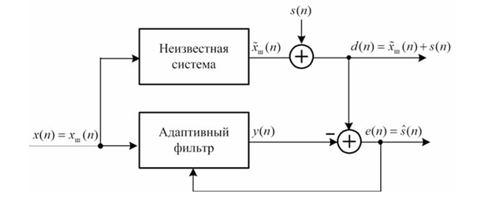
Рис. 2 – структурная схема прямой идентификации системы при очистке сигнала от шума

Прямая идентификация — с параллельным соединением неизвестной и известной систем, когда их входные сигналы совпадают, а для выходных обеспечивается сходство по заданному критерию. При прямой идентификации входные сигналы x(n) совпадают, а выходной сигнал неизвестной системы x(n) неизвестной системы и АФ d(n) является для АФ образцовым. В процессе адаптации АФ стремится преобразовать входной сигнал x(n) так, чтобы обеспечить наилучшее приближение (по заданному критерию) выходного сигнала АФ y(n) к выходному сигналу неизвестной системы d(n), и решение задачи прямой идентификации сводится к определению параметров АФ, при которых это обеспечивается.
При прямой идентификации входные сигналы неизвестной системы и АФ совпадают и представляют собой шум, доступный для наблюдения x(n)=x_{ш}(n). На выходе неизвестной системы имеем искаженный шум $\tilde{x}$_{ш}(n), коррелированный с шумом x(n), который изменился под влиянием каких-либо факторов, например внешней среды. В иллюстративном примере шум $\tilde{x}$_{ш}(n) будет получен на выходе цифрового фильтра.
В качестве образцового сигнала АФ d(n) используется аддитивная смесь искаженного шума $\tilde{x}$_{ш}(n) с полезным сигналом s(n), не коррелированным с шумами.
В процессе адаптации АФ стремится преобразовать входной сигнал x_{ш}(n) так, что бы обеспечить наилучшее приближение (по заданному критерию) выходного сиг нала y(n) к искаженному шуму $\tilde{x}$_{ш}(n) (поскольку сигнал s(n) не коррелирован с входным шумом x_{ш}(n) и их ВКФ равна нулю), и по завершении процесса адаптации будет получена его оценка.
Моделирование процесса очистки сигнала от шума в MATLAB включает следующие шаги:
1. Моделирование входного сигнала неизвестной.
2. Моделирование неизвестной системы — в примере КИХ-фильтра ФНЧ.
3. Моделирование полезного сигнала s(n).
4. Моделирование образцового сигнала АФ d(n) — в примере аддитивной смеси искаженного шума $\tilde{x}$_{ш}(n), с полезным сигналом s(n).
5. Моделирование структуры АФ — в примере с алгоритмами адаптации LMS и RLS.
На рисунке 3 представлены выделенные на одинаковом интервале времени фрагменты полезного сигнала (отсчеты соединены непрерывными линиями), его аддитивной смеси с искаженным шумом и оценок полезного сигнала в АФ с алгоритмами адаптации LMS и RLS в установившемся режиме.
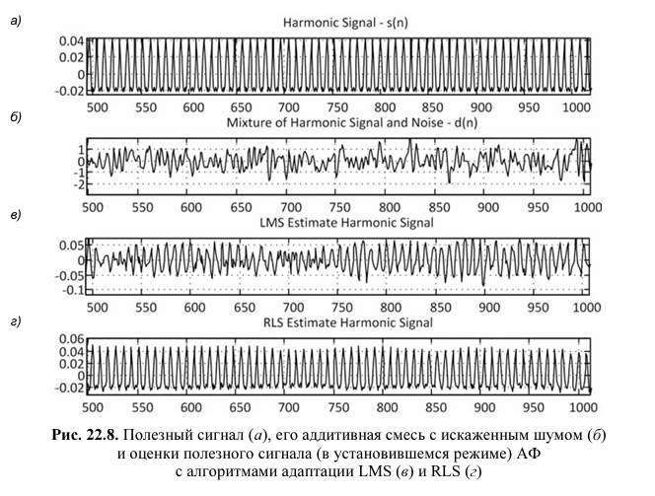
Рис.3 – полезный сигнал (а), его аддитивная смесь с искаженным шумом (б) и оценки полезного сигнала (в установившемся режиме) АФ с алгоритмами адаптации LMS (в) и RLS (г).

Визуально очевидна более точная оценка полезного сигнала в АФ с алгоритмом RLS. Это подтверждается результатами сравнения оценок с истинным полезным сигналом в установившемся режиме по критерию среднеквадратической ошибки.

2. Практическая часть
На рисунке 4 представлен интерфейс программной системы для моделирования, исследования и сравнительного анализа адаптивных фильтров (АФ).

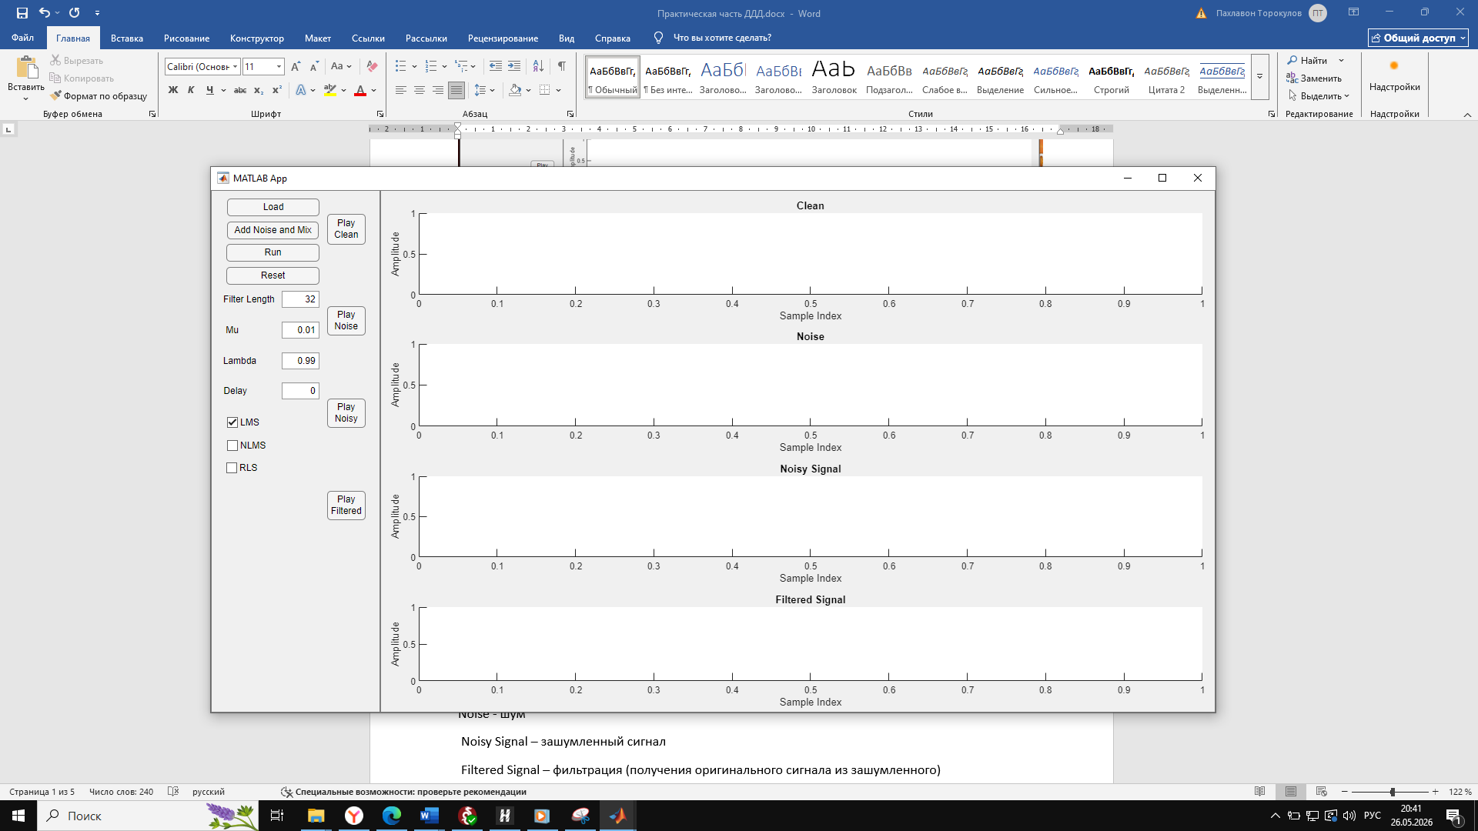
Рис. 4 – интерфейс программной системы

Расшифровка вкладок и графиков:
- Load – загрузка из файла необходимого звука.
- Add Noise and Mix – загрузка шума.
- Run – компиляция.
- Reset – очистка всех данных.
- Filter length – длина фильтра.
- Mu — положительная константа, называемая шагом адаптации для LMS, NLMS.
- Delay – параметр, сдвигающий опорный шум относительно исходного.
- Lambda – максимальное собственное значение корреляционной матрицы для RLS, диапазон от 0 до 1.
- LMS (Least Mean Squares) – простейший градиентный алгоритм адаптации, минимизирующий среднеквадратичную ошибку.
- NLMS (Normalized LMS) – модификация LMS с нормировкой шага на энергию входного сигнала. Обеспечивает устойчивость и независимость сходимости от амплитуды сигнала.
- RLS (Recursive Least Squares) – рекурсивный метод наименьших квадратов, минимизирующий взвешенную сумму квадратов ошибок по всем наблюдениям.
- Original Signal – оригинал исходного сигнала.
- Noise – шум.
- Noisy Signal – зашумленный сигнал.
- Filtered Signal – фильтрация (получение оригинального сигнала из зашумленного).
С помощью кнопок Play мы воспроизводим необходимый нам сигнал.

Параметры программы
Filter Length — это длиина адаптивного фильтра, то есть количество прошлых отсчётов сигнала, которые используются алгоритмом при вычислении текущего значения.
Чем больше длина фильтра:
- тем лучше фильтр может моделировать шум и сложные зависимости;
- тем выше качество шумоподавления;
- тем медленнее работает алгоритм;
- тем выше вычислительная нагрузка.
Слишком маленькая длина фильтра может привести к тому, что алгоритм не сможет достаточно точно описать шумовой сигнал. Слишком большие значения могут ухудшать устойчивость и увеличивать время сходимости.
Рекомендуемые диапазоны: для LMS: от 16 до 64; для RLS: от 8 до 32.
Типичные значения: 16, 32, 64.

Mu — это коэффициент шага адаптации алгоритма LMS (NLMS). Он определяет, насколько сильно изменяются коэффициенты фильтра на каждом шаге обучения.
Фактически Mu задаёт скорость адаптации фильтра:
- маленькие значения делают обучение плавным и устойчивым;
- большие значения ускоряют адаптацию, но могут вызывать нестабильность и колебания.
Если Mu слишком маленький, фильтр будет сходиться очень медленно. Если Mu слишком большой, алгоритм может начать работать нестабильно и увеличивать ошибку вместо её уменьшения.
Рекомендуемый диапазон: от 0.001 до 0.02.
Типичные значения: 0.001, 0.005, 0.01, 0.02.

Lambda — коэффициент забывания в алгоритме RLS. Он определяет, насколько сильно алгоритм учитывает прошлые значения сигнала при обновлении коэффициентов фильтра.
Значение Lambda находится в диапазоне от 0 до 1:
- значения ближе к 1 обеспечивают более плавную и устойчивую работу;
- меньшие значения позволяют алгоритму быстрее реагировать на изменения сигнала.
При слишком маленьком Lambda фильтр начинает слишком быстро «забывать» предыдущие данные, что может приводить к нестабильности и росту ошибки.
Рекомендуемый диапазон: от 0.95 до 0.999.
Типичные значения: 0.98, 0.99, 0.995.

Delay — это дополнительный временной сдвиг опорного шумового сигнала относительно исходного шума.
Данный параметр используется для исследования влияния корреляции между шумовыми сигналами на эффективность работы адаптивных алгоритмов.
При Delay = 0:
- фильтр получает исходный шум без изменений;
- сигналы максимально коррелированы;
- качество шумоподавления максимальное.
При увеличении Delay:
- корреляция между шумами уменьшается;
- алгоритму становится сложнее выделять шумовую составляющую;
- качество фильтрации постепенно ухудшается.
Таким образом, параметр Delay позволяет исследовать устойчивость алгоритмов LMS и RLS к рассогласованию опорного сигнала.
Рекомендуемый диапазон: от 0 до 1 для плавного исследования и от 1 до 5 для наблюдения заметной деградации фильтрации.
Типичные значения: 0, 0.1, 0.3, 0.5, 1.0.

Последовательность работы
- Нажав Load мы загружаем необходимый нам звук, над которым будем работать.
- Нажав Play Clean мы можем прослушать файл (первый график).
- Add Noise and Mix – добавляем шум (второй график), а также получаем смесь чистого звука и шума (третий график).
- Выбрав необходимые коэффициенты и метод фильтрации нажимаем Run, получаем чистый звук. Так же получаем графики к каждому методу (рис. 5, 6).

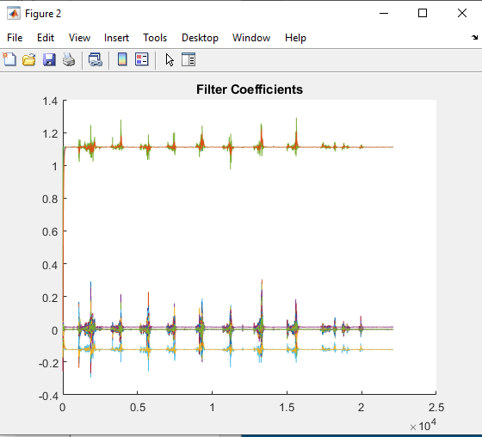
Рис. 5 – график Filter Coefficients

График показывает, как изменяются коэффициенты фильтра во времени. Каждая линия – это отдельный коэффициент фильтра. По сути график отображает процесс адаптации коэффициентов фильтра: стабилизация коэффициентов свидетельствует о сходимости алгоритма и успешной настройке фильтра под структуру шума.

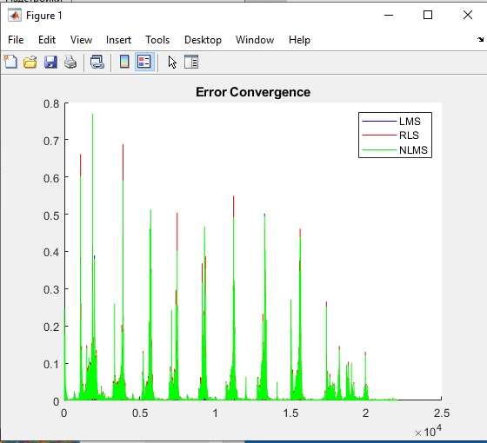
Рис. 6 – График Error Convergence

Данный график показывает, как уменьшается ошибка фильтра во времени. Алгоритм пытается распознать шум, вычесть его, минимизировать ошибку. График Error Convergence показывает процесс адаптации фильтра и уменьшение ошибки между выходом фильтра и эталонным сигналом. Скорость уменьшения ошибки характеризует сходимость алгоритма.

Задания для самостоятельной работы
1. Исследование влияния длины адаптивного фильтра (Filter Length)
- Загрузить исходный аудиосигнал.
- Добавить белый шум с помощью кнопки Add Noise and Mix.
- Выбрать алгоритм.
- Провести серию экспериментов, изменяя параметр Filter Length.
Рекомендуемые значения: 8, 16, 32, 64, 128.
Необходимо:
- наблюдать изменение качества очистки сигнала;
- прослушивать очищенный сигнал;
- анализировать график ошибки сходимости;
- анализировать графики коэффициентов фильтра;
- определить, при каких значениях фильтр начинает работать лучше или хуже.
В отчёте привести:
- графики ошибки;
- графики коэффициентов;
- фрагменты исходного, зашумлённого и очищенного сигналов;
- описание влияния длины фильтра на качество подавления шума и скорость сходимости.

2. Исследование влияния коэффициента адаптации (Mu)
- Выбрать алгоритм LMS, затем NLMS.
- Зафиксировать остальные параметры программы.
- Изменять параметр Mu.
Рекомендуемые значения: 0.001, 0.005, 0.01, 0.02, 0.05, 0.1.
Необходимо:
- исследовать скорость сходимости алгоритма;
- определить устойчивость работы фильтра;
- оценить качество восстановленного сигнала на слух;
- наблюдать изменение графика ошибки.
В отчёте:
- сравнить графики ошибки для разных значений Mu;
- указать, при каких значениях алгоритм работает устойчиво;
- объяснить причины ухудшения работы при слишком больших значениях Mu.

3. Исследование влияния параметра RLS (Lambda)
- Выбрать алгоритм RLS.
- Зафиксировать остальные параметры.
- Изменять параметр Lambda.
Рекомендуемые значения: 0.90, 0.95, 0.98, 0.99, 0.995, 0.999.
Необходимо:
- исследовать скорость адаптации фильтра;
- сравнить качество фильтрации;
- проанализировать изменение коэффициентов фильтра;
- прослушать очищенные сигналы.
В отчёте:
- привести графики ошибки и коэффициентов;
- сравнить поведение фильтра при разных значениях Lambda;
- сделать вывод о влиянии «памяти» алгоритма на процесс адаптации.

4. Исследование влияния временного сдвига опорного шума (Delay)
- Добавить шум к исходному сигналу.
- Изменять параметр Delay.
- Использовать одинаковые параметры фильтра для всех экспериментов.
Рекомендуемые значения: 0, 0.05, 0.1, 0.2, 0.3, 0.5, 1.0.
Необходимо:
- исследовать изменение корреляции между шумами;
- наблюдать деградацию качества фильтрации;
- анализировать изменение графика ошибки;
- прослушивать очищенный сигнал.
В отчёте:
- привести сравнительные графики;
- описать влияние временного сдвига на работу адаптивного фильтра;
- объяснить, почему при больших значениях Delay качество очистки ухудшается.

5. Сравнение алгоритмов LMS и RLS
- Выполнить фильтрацию одного и того же сигнала алгоритмами LMS и RLS.
- Использовать одинаковый уровень шума и одинаковую длину фильтра.
- Подобрать оптимальные параметры Mu и Lambda.
Необходимо:
- сравнить скорость сходимости алгоритмов;
- сравнить устойчивость;
- сравнить качество очистки сигнала;
- сравнить изменение коэффициентов фильтра.
В отчёте:
- привести графики ошибки LMS и RLS на одном рисунке;
- привести графики коэффициентов;
- сравнить очищенные сигналы;
- сделать вывод о преимуществах и недостатках каждого алгоритма.

Контрольные вопросы
Что такое адаптивный фильтр?
Как работает алгоритм LMS?
Как работает алгоритм RLS?
Что показывает график ошибки сходимости?
Для чего используются коэффициенты фильтра?
Как влияет длина фильтра на качество подавления шума?
Как влияет коэффициент Mu на устойчивость LMS?
Как влияет параметр Lambda на работу RLS?
Почему ухудшается работа фильтра при увеличении Delay?
В чём основные отличия LMS и RLS?

Список литературы
1. Солонина А. И. Цифровая обработка сигналов в зеркале MATLAB: учеб. пособие. — СПб.: БХВ-Петербург, 2018. — 560 с.: ил. — (Учебная литература для вузов)
2. Адаптивные фильтры / под ред. К. Ф. Коуэна и П. М. Гранта. — М.: Мир, 1988.
3. Айфичер Э., Джервис Б. Цифровая обработка сигналов. — М.—СПб.— Киев: Вильямс, 2004.
4. Бахвалов Н. С. Численные методы. — М.: Наука, 1975.
5. Брюханов Ю. А. Цифровые цепи и сигналы. — М.: Горячая лилия — Телеком, 2017.
6. Ingle V., Proakis J. Digital Signal Processing Using MATLAB. Second Edition — Thomson.

